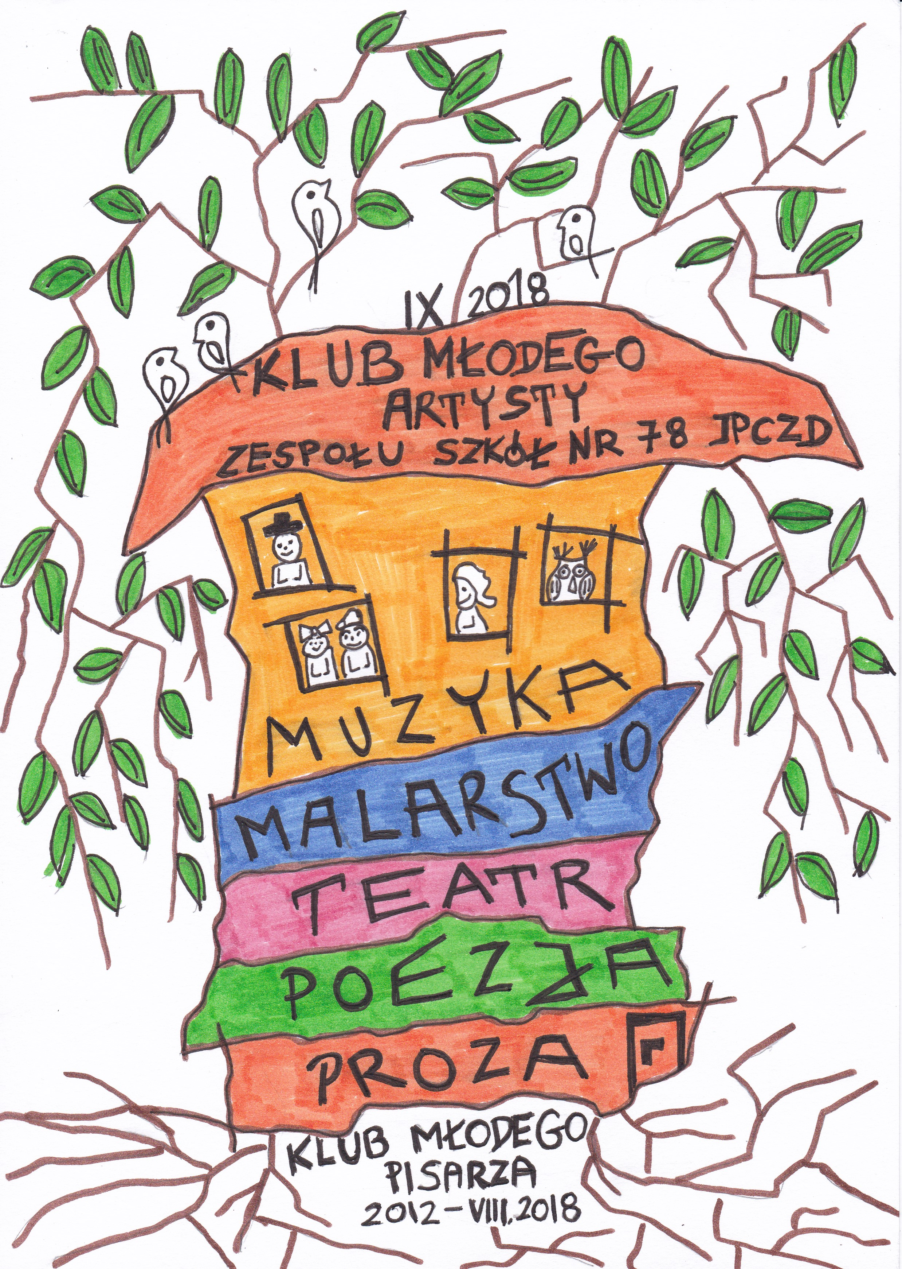

KLUB MŁODEGO ARTYSTY

TEMAT WARSZTATÓW:

NAJWIĘKSI POLSCY POECI

Warszawa dnia 04.05.2020

KONSPEKT I KARTY PRACY DO WARSZTATÓW PISARSKICH
ORGANIZOWANYCH W RAMACH DZIAŁALNOŚCI
KLUBU MŁODEGO ARTYSTY
,,NAJWIĘKSI POLSCY POECI”

OSOBA PROWADZĄCA: Agnieszka Łęczycka

Termin zajęć:

Godzina zajęć:

Czas trwania zajęć: 60 – 90minut

CELE OGÓLNE:
- redukowanie napięć emocjonalnych związanych z pobytem w szpitalu
- aktywizacja pacjentów
- rozwijanie umiejętności pisarskich u pacjentów
- zachęcanie do czytania poezji i tworzenia wierszy

CELE SZCZEGÓŁOWE:

* Cel terapeutyczny
- pozbycie się stresu związanego z chorobą
- umiejętność skupienia uwagi
- wzmacnianie wiary we własne możliwości
* Cel poznawczy
- poznanie twórczości największych polskich poetów ( prezentacja i wiersze )
* Cel wychowawczy
- zachęcanie do czytania poezji
- zachęcanie do tworzenie własnej poezji

METODY PRACY:
- praktyczne działanie

ŚRODKI DYDAKTYCZNE:
- prezentacja, wiersze, karty pracy, ołówki, kredki, gumki, tablica, flamastry,
Informacje dotyczące poetów zaczerpnięte ze stron :
* poezja.org
* wywrota.pl
* www.kultura.senior.pl

FORMA ZAJĘĆ:
- praca z grupą - grupa starsza

PLAN WSPÓŁPRACY Z PACJENTAMI:

1. Integracja grupy:
* powitanie
* ułatwienie komunikacji poprzez wykonanie karteczek z imionami
* wprowadzenie w tematykę zajęć
2. Poznanie twórczości największych polskich poetów
3. Rozdanie kart pracy z fragmentami wierszy największych poetów
– dokończenie wierszy według własnego uznania
4. Powtórzenie wiedzy nabytej w czasie zajęć.
5. Zebranie prac i podziękowanie za udział w zajęciach.
6. Ocena zajęć przez uczestników w formie buziek:
- bardzo dobre zajęcia
- dobre zajęcia
- kiepskie
7. Wywieszenie prac uczestników na tablicy Klubu Młodego Artysty

KLUB MŁODEGO ARTYSTY
- ADAM ZAGAJEWSKI

WCZESNE GODZINY

Wczesne godziny przedpołudnia; jeszcze nie piszesz
(nie próbujesz pisać, raczej), tylko leniwie czytasz.
Wszystko jest nieruchome, spokojne, pełne, tak
jakby to był prezent ofiarowany przez muzę powolności,

……………………………………………………………..

……………………………………………………………..

…………………………………………………………….

……………………………………………………………

…………………………………………………………..
Autorzy wiersza

SZYBKI RYSUNEK DO WIERSZA

KLUB MŁODEGO ARTYSTY
- CZESŁAW MIŁOSZ

SŁOŃCE

Barwy ze słońca są. A ono nie ma
Żadnej osobnej barwy, bo ma wszystkie.
I cała ziemia jest niby poemat,
A słońce nad nią przedstawia artystę.

……………………………………………………………..

……………………………………………………………..

…………………………………………………………….

……………………………………………………………

………………………………………………………….
Autorzy wiersza

SZYBKI RYSUNEK DO WIERSZA

KLUB MŁODEGO ARTYSTY - EWA LIPSKA

SEN
Sen dawał mi piętnaście możliwości.
Trzy wyjścia z dosyć trudnej sytuacji.
Przy jednym z nich należało użyć klucza
który trzymałam w ręce.

……………………………………………………………..

……………………………………………………………..

…………………………………………………………….

……………………………………………………………

………………………………………………………….
Autorzy wiersza

SZYBKI RYSUNEK DO WIERSZA

KLUB MŁODEGO ARTYSTY - JULIAN TUWIM

PTASIE RADIO

Halo, halo! Tutaj ptasie radio w brzozowym gaju,
Nadajemy audycję z ptasiego kraju.
Proszę, niech każdy nastawi aparat,

……………………………………………………………..

……………………………………………………………..

…………………………………………………………….

……………………………………………………………

…..……………………………………………………….
Autorzy wiersza

SZYBKI RYSUNEK DO WIERSZA

KLUB MŁODEGO ARTYSTY
KONSTANTY I. GAŁCZYŃSKI

BAJKA O SIEDMIU GŁUPICH KWIATKACH

Była łąka... Ale coś nadzwyczajnego,
gdy to wszystko zakwitło w lecie!
słońcofeeria, panie kolego -
tylko kłaść się i grać na flecie
……………………………………………………………..

……………………………………………………………..

…………………………………………………………….

……………………………………………………………

……………………………………………………….
Autorzy wiersza

SZYBKI RYSUNEK DO WIERSZA

KLUB MŁODEGO ARTYSTY
- TADEUSZ RÓŻEWICZ

BURSZTYNOWY PTASZEK

Jesień
ptaszek bursztynowy
przejrzysty
z gałązki na gałązkę
nosi kroplę złota.
……………………………………………………………..

……………………………………………………………..

…………………………………………………………….

……………………………………………………………

……….………………………………………………………….
Autorzy wiersza

SZYBKI RYSUNEK DO WIERSZA

KLUB MŁODEGO ARTYSTY
- WISŁAWA SZYMBORSKA

MIŁOŚĆ SZCZĘŚLIWA

Miłość szczęśliwa. Czy to jest normalne,
czy to poważne, czy to pożyteczne -
co świat ma z dwojga ludzi,
którzy nie widzą świata?

……………………………………………………………..

……………………………………………………………..

…………………………………………………………….

……………………………………………………………

………………………………………………………………..
Autorzy wiersza

SZYBKI RYSUNEK DO WIERSZA

KLUB MŁODEGO ARTYSTY
- ZBIGNIEW HERBERT

DOM
Dom nad porami roku
dom dzieci zwierząt i jabłek
kwadrat pustej przestrzeni
pod nieobecną gwiazdą

……………………………………………………………..

……………………………………………………………..

…………………………………………………………….

……………………………………………………………

…………..……………………………………………………..
Autorzy wiersza

SZYBKI RYSUNEK DO WIERSZA

